УТВЕРЖДАЮ
2011 Литера {litera}

{approver_post}

{approver}

{full_title}

Технические требования
ЛИСТ УТВЕРЖДЕНИЯ
{siam_id} – ЛУ

{authors.post}
{authors.name}

УТВЕРЖДЁН

2011 Литера {litera}
{siam_id}-ЛУ

{full_title}

Технические требования
{siam_id}

Листов 6

1 ВВЕДЕНИЕ
1.1 Настоящие технические требования (ТТ) устанавливают требования к программному модулю ”Банк циклограмм ВЦМК”, входящего в состав диспетчерского программного обеспечения для ВЦМК (далее по тексту - ДПО).
Идентификатор модуля – Bank_Cg.с59.

2 ОСНОВАНИЯ ДЛЯ РАЗРАБОТКИ
2.1 Программный модуль Bank_Cg.с59, именуемый в дальнейшем модулем, разрабатывается на основании следующих документов:
- Программное обеспечение СНАУ-59МК. Техническое задание;
- Базовая циклограмма работы СНАУ-59МК;

3 НАЗНАЧЕНИЕ РАЗРАБОТКИ
3.1. Функциональное назначение модуля состоит в задании массивов данных для диспетчера цикла (модуль Schedulr) с целью обеспечения работы ВЦМК по циклограммам режимов подготовки и рабочего режима.

4 ТРЕБОВАНИЯ К ПРОГРАММЕ

4.1 Модуль должен быть записан в РПЗУ ВЦМК на странице 0 с адреса B0C0h.
4.2 Модуль должен содержать предназначенные для косвенной адресации массивы данных для диспетчера цикла, реализованного в модуле Scheduler, с целью обеспечения заданного порядка подключения (запуска) программных модулей из состава ФПО ВЦМК и ПО БУ-59МК в требуемые моменты времени цикла.
4.3 Структура каждого массива данных должна быть следующей:
- 1-ое слово – количество подключаемых модулей в цикле (n);
- 2-ое слово – количество модулей под контролем окончания выполнения до заданного момента времени (0≤k≤n);
- слова с 3-его по n+2 – времена окончания интервалов работы каждого подключаемого модуля в микросекундах. При работе нескольких модулей в одном интервале время окончания интервала необходимо указывать для первого модуля, а для остальных – 0;
- слова с n+3-его по 2n+2 – адреса вызова точек входа подключаемых модулей;
- слова с 2n+3-его по 3n+2 – номера страниц РПЗУ, на которых располагаются вызываемые точки входа модулей. Если точка входа модуля располагается в резидентном РПЗУ, то значение регистра номера страниц, куда заносятся слова из этой группы, не изменяет порядка выборки инструкций процессора из резидентного РПЗУ, поэтому для унификации программирования в данное слово следует заносить 0.
4.4 Программирование циклограмм (CG1…CG12) должно проводиться в соответствии с данными, приведенными в таблицах 1…12. Количество задач под контролем во всех циклограммах – 0. Необходимо учитывать, что для успешной работы модуля диспетчера цикла последний интервал работы подключаемых модулей должен закончиться за 50 мкс до окончания цикла. Дискрет времени – 10 мкс.
4.5 Первая циклограмма (Cg1) должна располагаться на 0-й странице РПЗУ с адреса B0C0h, каждая последующая циклограмма должна располагаться вслед за предыдущей.
Модуль Clr_Rtm дважды реализует фиктивное чтение регистров 0xFF10.
Необходимо учитывать, что для успешной работы модуля диспетчера цикла последний интервал.
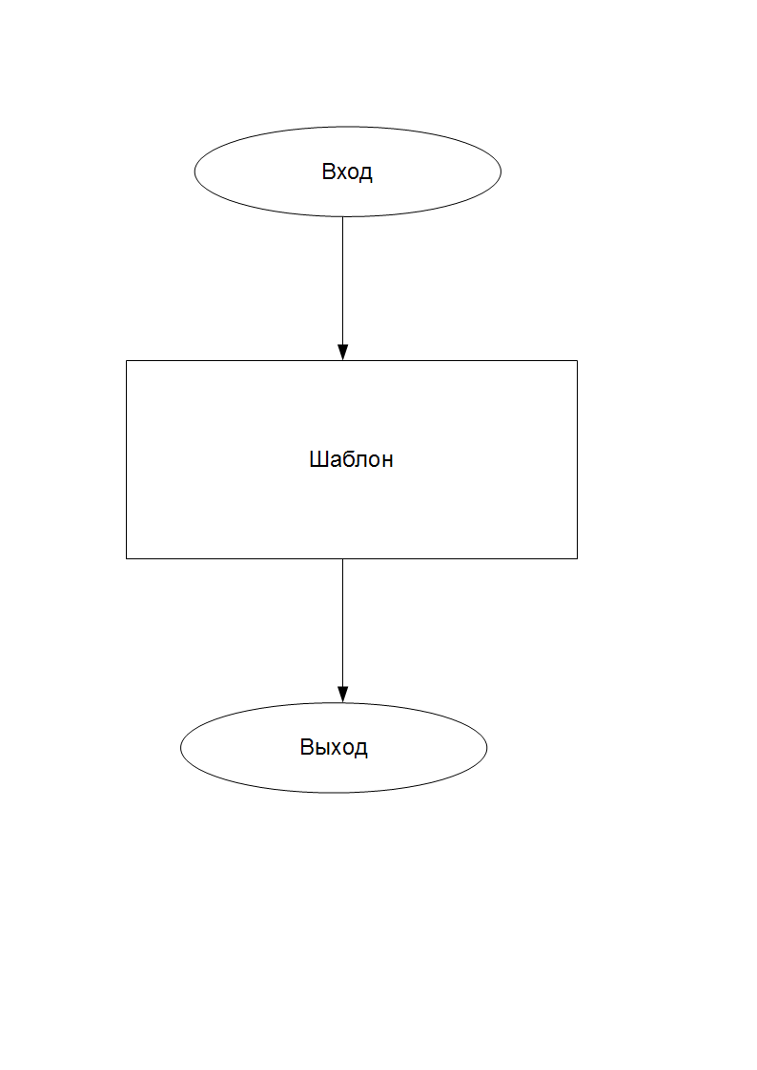
Таблица 1 — входных/выходных переменных
№ | Наименование | Размерность | Идентификатор | Диапазон | Точность | Тип | Масштаб | Примечание
 | {global.name} | {global.razm} | {global.identif} | {global.diap} | {global.prec} | {global.type} | {global.scale} | {global.comment}

Таблица 2 — промежуточных переменных
№ | Наименование | Размерность | Идентификатор | Сохраняемая | Диапазон | Точность | Тип | Масштаб | Примечание
 | {local.name} | {local.razm} | {local.identif} | {local.save} | {local.diap} | {local.prec} | {local.type} | {local.scale} | {local.comment}

Таблица 3 — признаки
№ | Наименование | Идентификатор | Слово признаков/биты | Примечание
 | {priznak.name} | {priznak.identif} | {priznak.used} | {priznak.comment}

Таблица 4 — константы
№  6  {siam_id} | Наименование | Размерность | Идентификатор | Значение констант | Диапазон | Точность | Тип | Масштаб | Примечание
 | {const.name} | {const.razm} | {const.identif} | {const.value_const} | {const.diap} | {const.prec} | {const.type} | {const.scale} | {const.comment}

5 ТРЕБОВАНИЯ К ПРОГРАММНОЙ ДОКУМЕНТАЦИИ
5.1 В соответствии с ГОСТ 19.101-77 должен быть разработан текст программы.
5.2 Текст программы должен быть оформлен в соответствии с ГОСТ 19.401-78.

6 ТРЕБОВАНИЯ К ПРОГРАММНОМУ ОБЕСПЕЧЕНИЮ
6.1 Исходный текст программы должен позволять проводить компиляцию на компьютерах, совместимых с IBM PC AT на уровне BIOS, под управлением MS DOS версии не ниже 3.3, посредством Tasking Software assembler 80X196KB V.5.0.

7 СТАДИИ И ЭТАПЫ РАЗРАБОТКИ
7.1 Разработка программы должна включать в себя следующие стадии:
- написание программы;
- статическая отладка на ПЭВМ.

8 ПОРЯДОК КОНТРОЛЯ И ПРИЁМКИ
8.1 Контроль и приёмка программного обеспечения должны осуществляться в составе ПО СНАУ-59МК на комплексном стенде в соответствии с программой и методикой испытаний.

9 ВНЕСЕНИЕ ИЗМЕНЕНИЙ
9.1 В настоящие ТТ могут вноситься изменения в соответствии
с ГОСТ 19.603-78, ГОСТ 19.604-78.

Лист регистрации изменений
Изм. | Номера листов (страниц) |  |  |  | Всего  листов  (страниц)  в докум. | Номер  документа | Входяший  номер  сопровод.  докум.  и дата | Подпись | Дата
Изм. | изменен-ных | заме-ненных | новых | аннули-  рован-  ных

